la Barona va nel Parco
alla scoperta delle colture e culture del territorio

DOMENICA 24 FEBBRAIO 2008
dalle ore 10.30 alle ore 18.00

appuntamento alla Cascina Battivacco
con i produttori del Parco Agricolo Sud Milano
ore 14.00 – Visita guidata alla
Cascina Battivacco

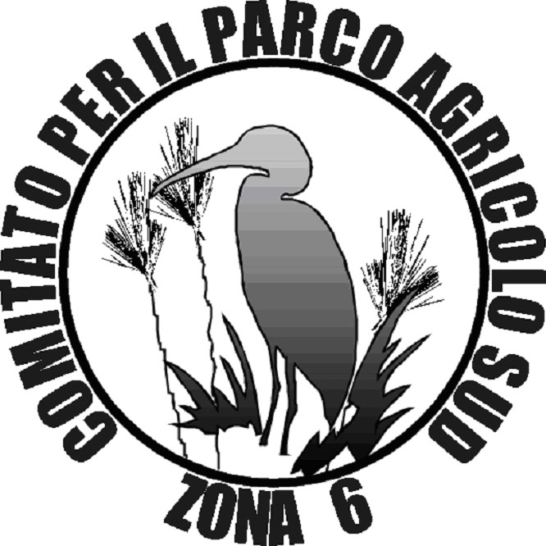
ore 15.00 – ”Le Cascine. I luoghi storici e della
memoria della Barona.”
presentazione della pubblicazione a cura
del Comitato per il Parco Agricolo Sud Milano
ore 15.30 – Olimpiadi dei giochi di una volta
aperta a tutti, iscrizioni dalle ore 15.00
ore 17.00 – Buona merenda!
merenda tradizionale, sana e gustosa,
a base di prodotti freschi e genuini

Saranno presenti le Guardie Ecologiche Volontarie della
Zona di Decentramento 6 - Comune di Milano
con il loro programma di Educazione Ambientale

Si ringrazia per la partecipazione l’Associazione Italiana Frisbee – AIF

Dove siamo: Via Barona, 111 / Via Bardolino 4 – Milano

Come arrivare: MM ROMOLO poi Autobus 76 fermata MAZZOLARI – Barona
MM FAMAGOSTA poi Autobus 74 fermata MAZZOLARI – Barona
Invitiamo a raggiungere la cascina in bici o a piedi

info: pp.cascinabattivacco@libero.it - tel. 347 72 45 667

